МИНИСТЕРСТВО ОБРАЗОВАНИЯ И НАУКИ РОССИЙСКОЙ ФЕДЕРАЦИИ
федеративное государственное бюджетное образовательное учреждение
высшего профессионального образования
“УЛЬЯНОВСКИЙ ГОСУДАРСТВЕННЫЙ ТЕХНИЧЕСКИЙ УНИВЕРСИТЕТ”

Отчёт
к лабораторной работе №3
по дисциплине “Методы и средства проектирования”

Выполнил:
студент группы ЦИСТбв-41 Нгуен Х. А.

Ульяновск
УлГТУ
2023

Диаграмма состояния АРМ Снабженца

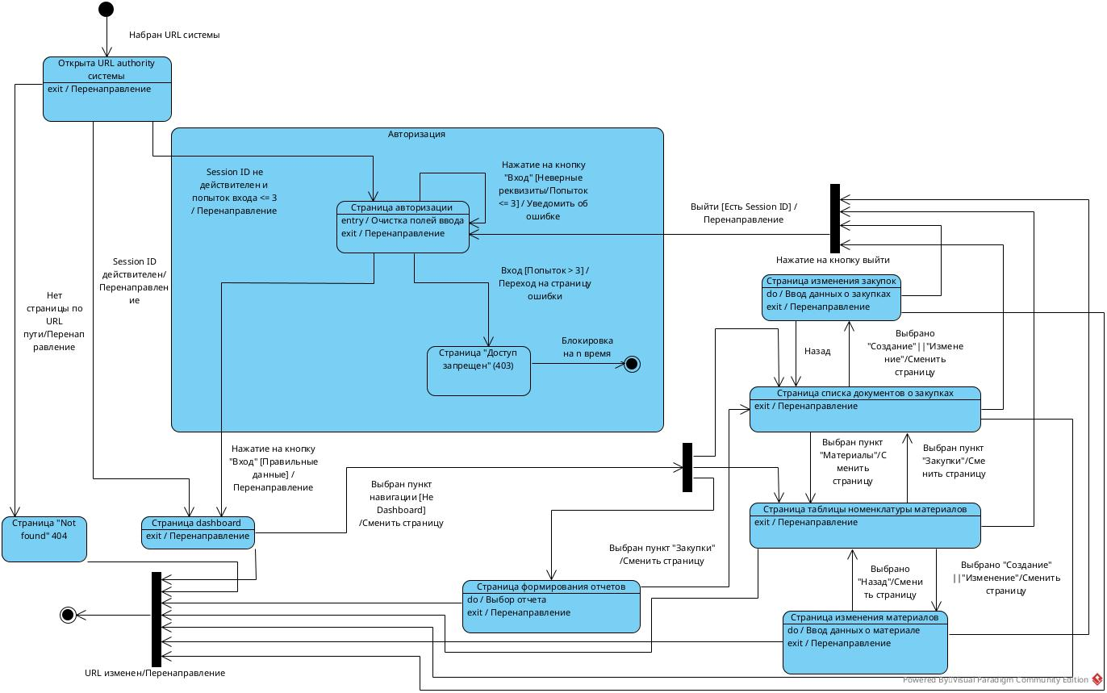

Диаграмма активности системы в целом
